***LES RESERVES DE BIOSPHERE AU SENEGAL***

**INTRODUCTION**

le programme MAB est un programme intergouvernemental et constitue un des programmes phares de l’UNESCO. L’objectif de ce programme est de développer les bases scientifiques de l’utilisation rationnelle et la conservation des ressources de la biosphère pour améliorer la relation globale entre l’homme et l’environnement. C’est aussi de prévoir les conséquences des actions d’aujourd’hui sur le monde de demain et accroître les capacités humaines à gérer efficacement les ressources naturelles de la biosphère.

Le MAB est un programme géré suivant une approche pluridisciplinaire et participative. Parlant de l’historique du programme, le conférencier a évoqué la prise de conscience environnementale qui a motivé la mise en place de ce programme puis a décliné les étapes clés du programme depuis sa naissance en 1971 jusqu’à la conférence de Madrid en 2008 qui a abouti à l’élaboration d’un plan d’action 2008-2013 pour les Réserves de Biosphère.

Pour infléchir et inverser la tendance, le MAB préconise : la sensibilisation sur la nécessité de préserver les services fournis par les écosystèmes, (ii) la mise en place de mécanismes pour le développement durable des réserves de biosphère en partenariat avec toutes les sphères de la société, (iii) l’application des politiques d’adaptation au changement climatique et d’atténuation de ses effets, (iv) le développement de programmes scientifiques de recherche pour assurer le suivi et l’évaluation des Ecosystème pour le Millénaire (EM) et définir des approches permettant de garantir les services des écosystèmes pour l’avenir.

Le Sénégal avec l’aide de la Communauté internationale, a mis en place cinq (5) réserves de biosphère qui sont le Niokolo-koba, le Delta du fleuve du Sénégal, le Delta du fleuve Saloum et la Réserve de Samba Dia et la Réserve de Biosphére du Ferlo.

**LE CONCEPT DE RESERVE DE BIOSPHERE**

concept de réserve de biosphère depuis la conférence intergouvernementale des experts sur les bases scientifiques de l’utilisation rationnelle des ressources de la biosphère en 1968 jusqu’au congrès de Madrid en 2008 en passant par la naissance du programme MAB en 1971, la mise au point du concept de réserve de biosphère en 1974, la création des premiers réserves de biosphère au monde en 1976, le congrès de Minsk en 1984 et la conférence de Séville en 1995.

Il indiquera que 3 soucis différents sont à la base du concept de réserve de biosphère à savoir la conservation, la logistique et le développement. En effet, une réserve de biosphère doit assurer :

* une fonction de conservation de la diversité génétique, spécifique et écosystémique ;
* une fonction d’appui logistique (servir pour la recherche scientifique, la formation et pour inventorier la biodiversité mais aussi pour sensibiliser les populations aux problèmes de l’environnement) ;
* une fonction de développement (favoriser un progrès économique et social qui préserve les ressources naturelles).

Une réserve de biosphère est un concept, un outil, une matérialisation d’une approche pragmatique visant à concilier la conservation de la biodiversité et des ressources biologiques avec leur utilisation. C’est un territoire dans lequel on cherche à développer de manière cohérente les trois fonctions sus citées.

Les réserves de biosphères, qui sont des territoires délimités et protégés où l’on s’emploie à concilier la conservation de la biodiversité et le développement durable, sont proposées à la désignation par le gouvernement de l’Etat où elles sont situées et demeurent sous la juridiction souveraine de cet Etat.

Une réserve de biosphère est donc un espace multi-objectif, multi-usage et multi-acteur. C’est un « pacte » entre la communauté locale et la société dans son ensemble.

Parlant des instruments stratégiques et opérationnels des réserves de biosphère, on peut citer la stratégie de Séville et le cadre statutaire des réserves de biosphère adopté par la Conférence Générale de l’UNESCO à sa 28ème session et le plan d’action de Madrid (2008-2013).

La stratégie de Séville est une plateforme d’action commune et un cadre statutaire du réseau mondial des réserves de biosphère qui précise les règles du jeu (procédure et critères de désignation, d’appui et de promotion des réserves de biosphère…). Elle contient une série d’indicateurs de mise en œuvre.

Le plan d’action de Madrid (MAP) a quant à lui été adopté à la 20ème session du CIC du MAB dans le but de mettre efficacement en œuvre la stratégie à moyen terme de l’UNESCO. La mise en œuvre du MAP se fera au cours de la période de six années du cadre de planification de l’UNESCO (2008-2013).

Abordant la structuration des réserves de biosphères, on dira que selon la stratégie de Séville, les réserves de biosphères doivent comporter pour remplir leurs multiples fonctions 3 types de zones interconnectées : une ou plusieurs aires centrales, une zone tampon bien identifiée et une aire de transition flexible.

* L’aire centrale a pour rôle :
* de garantir la protection, à long terme, de l’environnement et de sa biodiversité ;
* de servir à la production de connaissance (recherche sur l’environnement, surveillance continue, sensibilisation du public et éducation…) ;
* La zone tampon ou zone de connectivité a pour rôle essentiel de réduire au maximum les effets externes négatifs des activités humaines sur la ou les aires centrales. Elle permet la création de ceintures de reforestation autour des aires centrales et le développement des habitats naturels pouvant générer à long terme des revenus liés ou non à l’exploitation du bois.

Ces zones devraient entourer les aires centrales et assurer la connectivité dans le paysage. Les activités économiques appropriées dans ces zones sont celles qui répondent aux objectifs de conservation (loisirs, écotourisme, recherche…).

* La zone de transition ou aire de coopération

Son rôle est de contribuer au développement socio-économique des communautés locales et au développement durable de la réserve de biosphère. Elle est caractérisée par des systèmes d’utilisation multiple des terres (agriculture, foresterie, pêcheries, établissements humains, infrastructures etc.).

**LES RESERVES DE BIOSPHERES AU SENEGAL**

**La Réserve de Biosphère du Niokolo koba »**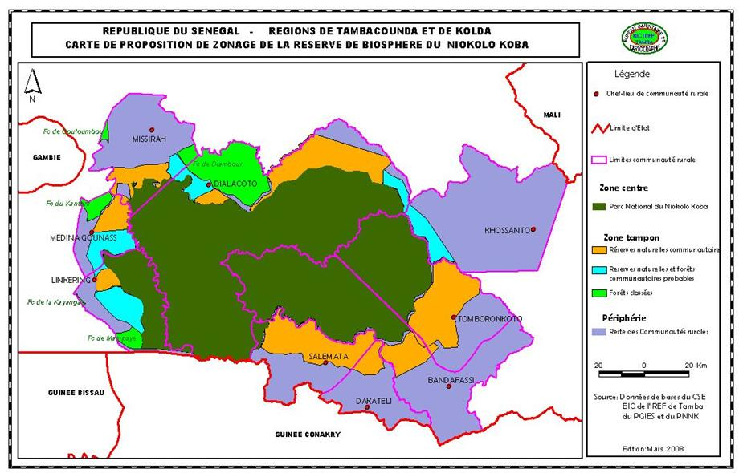

Et c’est en 1954 qu’il a été érigé en Parc National avant d’être classé site du patrimoine mondial de l’UNESCO et Réserve de Biosphère en 1981.

La réserve de Biosphére est constituée du Parc Niokolo National du Koba regroupant le noyau central, la zone tampon et la périphérie du parc ou zone de transition.

Les activités menées dans le noyau central sont le tourisme de vision, la recherche scientifique. Dans la zone tampon sont développées des activités comme l’exploitation de banane et l’apiculture et dans la périphérie du parc ou zone de transition on note diverses formes d’activités.

Considérant l’importance de la réserve de biosphère, le conférencier a parlé de celle-ci au plan écologique, économique, et social.

Sur le plan écologique, l’aire centrale du parc est caractérisée par une faune très diversifiée avec 80 espèces de mammifères identifiées, environ 330 espèces d’oiseaux, 60 espèces de poissons, 36 espèces de reptiles et 20 espèces d’Amphibiens. La flore est aussi riche et variée avec 120 familles identifiées et 1500 espèces de plantes à fleur. L’aire centrale est aussi caractérisée par la présence de cours d’eau (fleuve Gambie et les rivières du Niokolo et Koulountou) et d’un important réseau de mares (Simenti, Tanpidaro, Kandikandi etc.).

Au plan économique la réserve de biosphère, génère des recettes touristiques, crée des emplois (guidage dans le parc) et permet de développement d’activités comme l’agriculture, l’élevage, la pisciculture et l’exploitation forestière.

Au plan socio-culturel, la réserve de biosphère est un lieu de prélèvement de diverses ressources notamment le miel, le bambou, le poisson, la paille etc. Elle permet aussi le recrutement d’une main d’œuvre locale pour les travaux d’aménagement et autres. La réserve de biosphère sert aussi de lieu de culte (ziara annuel de Damantan).

La réserve de biosphère renferme une population de plus de 100 000 habitants répartis dans 14 communautés rurales constitués de 350 villages et Hameaux. Cette population est répartie en trois groupes ethniques autochtones minoritaires (Bassari, Boeni et Bedik) et deux autres ethnies de forte influence (Peuls et Malinkés).

**La Reserve de Biosphére Transfrontiére du Delta du Fleuve Sénégal**

La Réserve Transfrontière du Delta du fleuve Sénégal couvre une superficie totale de 641 768.

Désigné en 2005, La RBTDS couvre 641 768 hectares du delta du fleuve Sénégal ha dont 562 470 ha en zone continentale et 79 298 Ha en zone maritime. Elle s’étend sur 186 908 ha en territoire Mauritanien et 454 860 ha en territoire Sénégalais.

Elle englobe un ensemble d’aires protégées centrales, ainsi que des zones tampons et de transition. Il a été établi comme un moyen d'intégrer les considérations environnementales, sociales et économiques tout en conciliant la conservation de la biodiversité avec l'utilisation durable des ressources naturelles à long terme. En tant qu'initiative transfrontalière, il a également été créé pour favoriser le dialogue et l'application de moyens scientifiquement solides pour conserver les écosystèmes au-delà des frontières nationales.

Elle a été érigée en Réserve de Biosphère Transfrontière par le Conseil International du Bureau sur l’Homme et la Biosphère durant sa session tenue du 24 au 27 juin 2005 à Paris. Cette réserve a la particularité d’être (i) la première réserve marine du monde, (ii) la première RBT sans classement préliminaire national, (iii) la première RBT au monde intégrant une agglomération urbaine classée en site patrimoine mondial (Saint-Louis), et la deuxième RBT du continent Africain après Penjarie Parc du W.

Les instances de la RBT sont les suivantes : un comité de coordination Transfrontière, un Conseil Scientifique et Technique, une unité de gestion de la RBT et le Comité National qui servira d’interface et de relais entre les différents organes de la RBT.

Depuis debut 2022 un projet financé par le GEF et mis en œuvre par l’UICN est en cours. Le projet assurera une compréhension commune et une reconnaissance officielle d'une vision, d'un mandat et d'un cadre juridique contemporains pour La RBTDS, et soutiendra l'élaboration et la mise en œuvre d'un plan de gestion scientifiquement valable pour La RBTDS. Le plan de gestion sera accompagné de cadres pour faire progresser la recherche appliquée et l'apprentissage, le renforcement des capacités, les communications et la viabilité financière.

Le projet s'efforcera de renforcer et de rendre fonctionnels les organes de gouvernance et de gestion de la RBTDS et d'améliorer l'efficacité de sa gestion.

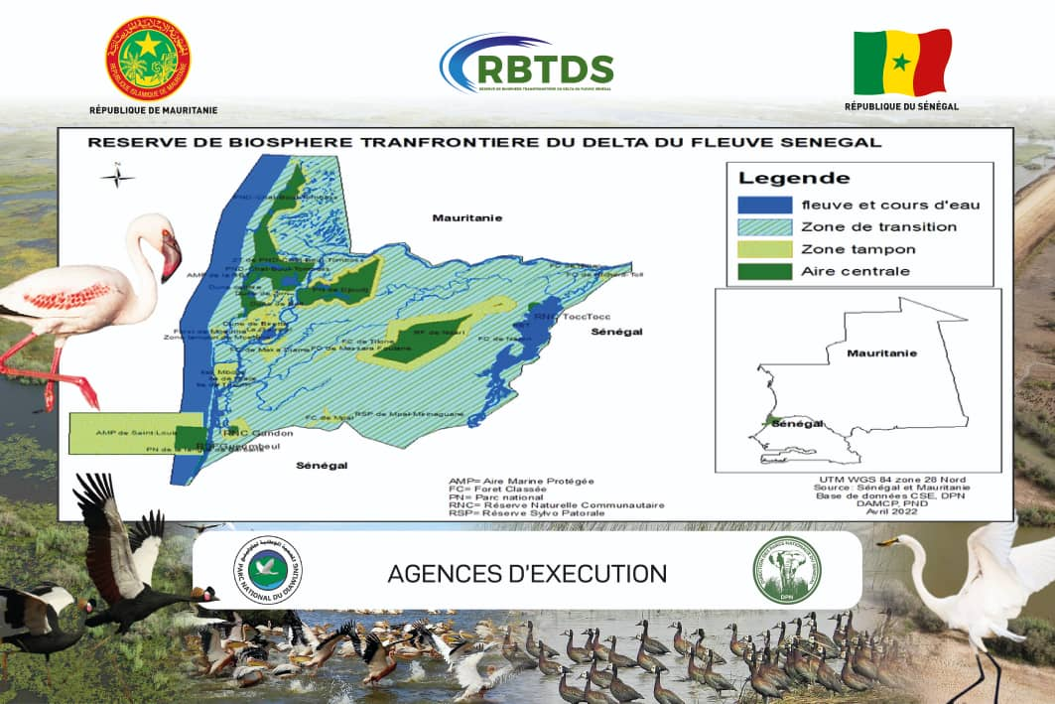

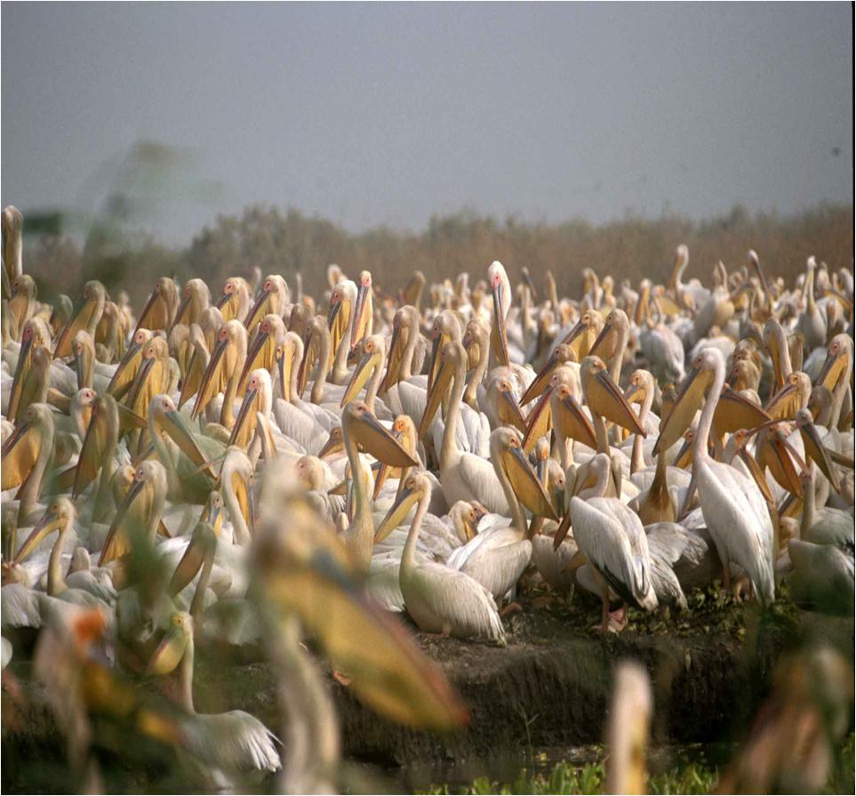

En termes de valeurs écologiques, le delta du fleuve Sénégal est un milieu très riche du point de vue de la diversité spécifique végétale et animale. Aussi cette RBTDFS est constituée par une véritable mosaïque d’écosystèmes représentatifs de zones humides, de prairies et savanes tropicales ainsi que de formations de mangroves.

**la Reserve de Biosphére du Delta du Saloum »**

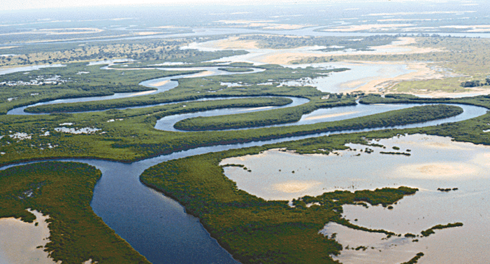la RBDS d’une superficie de 450 000 ha est à cheval entre les régions administratives de Fatick, Kaolack et Thiès. C’est une réserve qui est caractérisée par une diversité écosystémique avec la présence de 3 milieux écologiques :

* le domaine continental, habitat principal de la grande faune sauvage;
* le domaine amphibie qui constitue l’estuaire renfermant une myriade d’îlots séparés les uns des autres par des chenaux bordés de mangrove appelés bolongs.
* et le domaine maritime qui renferme une série d’îlots, de bancs de sable et d’importants herbiers. C’est la principale zone de reproduction des oiseaux, notamment les *Laridea*.

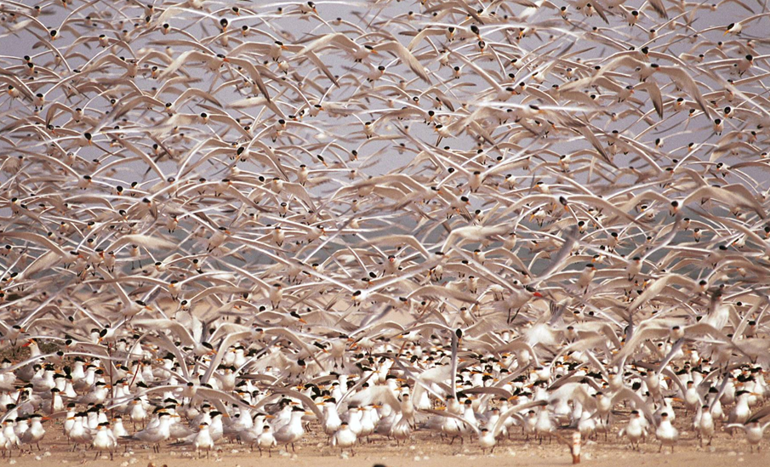Outre sa diversité écologique, la RBDS se caractérise par une diversité spécifique avec 114 espèces de poissons regroupées en 52 familles, 34 espèces de mammifères terrestres dont certains menacées de disparition, plus de 200 espèces d’oiseaux dont le quart de la population mondiale de sterne royale.

La réserve est caractérisée aussi par une importante diversité spécifique végétale avec 188 espèces représentant 9% des plantes supérieures du Sénégal. Ses formations végétales vont de la savane arbustive à la forêt de mangroves.

Après avoir parlé de la diversité spécifique de la RBDS, le Lieutenant SYLLA a abordé la reconnaissance internationale de la réserve. A cet effet, il dira qu’après l’érection du site comme RB en 1981, il érigé site Ramsar en 1984, puis premier site Ramsar transfrontière en Afrique avec le Niumi en 2008. Et juin 2011, il est classé patrimoine mondial culturel de l’UNESCO.

Parlant du partenariat public-privé dans la RB, le Conférencier a évoqué le cas de la réserve de faune de Fathala marqué par la signature d’un protocole d’accord entre l’état et des privés. Ce protocole comporte comme obligations indiquées dans le cahier de charge, (i) l’introduction et la réintroduction d’espèces animales, (ii) l’inventaire régulier des stocks, (iii) l’aménagement des habitats, (iv) l’appui aux populations locales et (v) le respect des engagements et la participation de l’état à la surveillance et à la lutte contre le braconnage.

Le Lieutenant SYLLA est ensuite revenu sur les atouts touristiques de la RBDS puis sur les activités socio économiques dans RBDS notamment la pêche, l’agriculture, l’élevage, l’exploitation des fruits de mer et produits forestiers, l’écotourisme et l’apiculture.

Considérant les pressions et menaces dans la RB, le conférencier souligne une tendance régressive de la diversité spécifique dans tous les écosystèmes, et ce, du fait de la pression anthropique et des changements climatiques ayant pour conséquence la baisse pluviométrique et la salinisation des terres et des nappes souterraines. En plus de la perte de diversité spécifique il apparaît une diminution du couvert arboré de plus de 50% se traduisant par des menaces de perte d’habitats.

face à cette situation un Plan d’Action et de Gestion a été élaboré avec un début de mise en œuvre. Ce plan a pour objectifs :

la conservation des ressources biologique et des habitats, la promotion d’une gestion intégrée du parc, la valorisation des ressources du parc, la promotion de l’écotourisme et la promotion des formes d’exploitation et de consommation durable de la ressource.

En perspective, on peut indiquer d’une part qu’un processus est en cours pour l’inscription du site sur la liste des sites naturels du patrimoine mondial de l’UNESCO et d’autre part que le processus de création de la réserve de biosphère tranfrontière Niumi-Saloum est en cours.

**La Reserve de Biosphere de Samba DIA »**

La forêt de Samba DIA d’une superficie de 752 ha est classée par arrêté n°1536 du 30 avril 1936. Elle est érigé RB depuis 1979. C’est une réserve constituée d’une rôneraie à *Borassus aethiopum* avec une vingtaine d’autres espèces forestières.

Les activités menées dans cette réserve sont l’agriculture, l’arboriculture, l’élevage et l’exploitation des produits issus des rôniers.

Si la végétation est assez bien conservée dans la zone centrale clôturée par World Vision et les services forestiers, elle est très dégradée dans le zones tampon et périphérique du fait des activités agricoles. Dans la zone périphérique persistent quelques rôniers adultes et quelques reliques d’espèces comme *Faidherbia albida, Parkia biglobosa, Andansonia digitata, Detarium senegalense et Parinari macrophylla*.

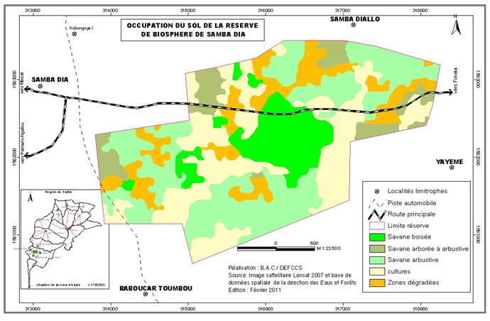 les contraintes qui plombent les objectifs de conservation de la réserve. Parmi celles-ci, l’empiétement agricole, la dégradation de la régénération par la divagation et les pratiques agricoles, la salinisation des terres, l’exploitation illicite des rôniers (feuilles et stipes) et la surexploitation des fruits.

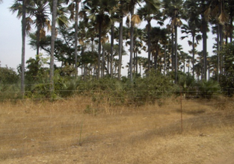

En guise de perspectives : la redéfinition des limites et la reprécision de la carte d’occupation des sols avec la future implantation d’un BIC à l’IREF, la recherche d’appui pour la mise en place d’un plan de gestion durable et le démarrage de travaux de thèses sur la réserve.

**La Réserve de Biosphère du Ferlo »**

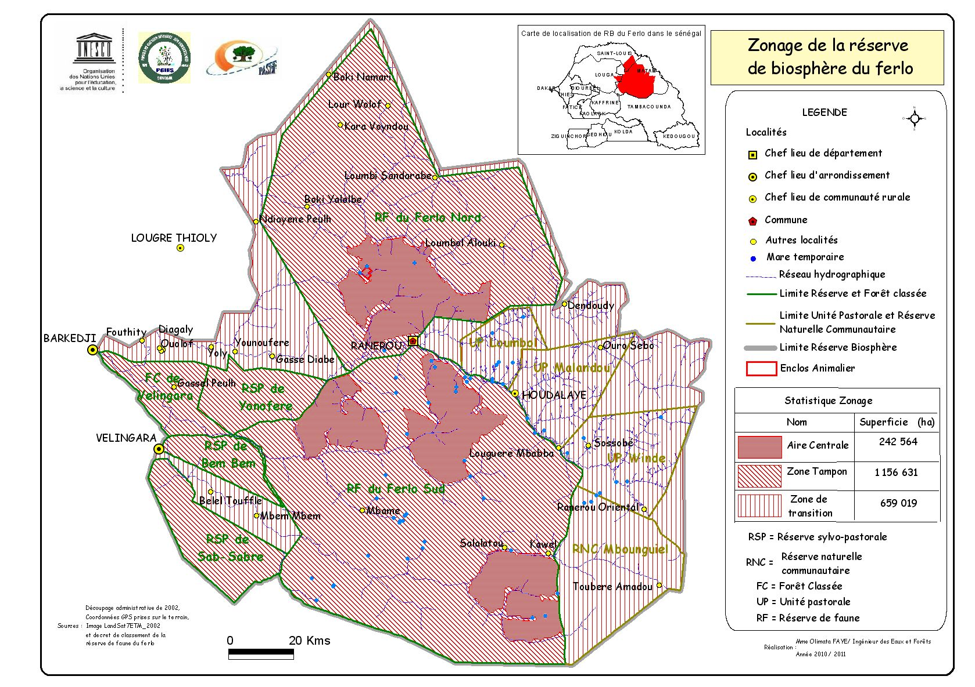

La Réserve de Biosphère du Ferlo sera à cheval entre les départements de Kanel et de Ranérou et regroupera la réserve de faune du Ferlo Nord et celle du Ferlo Sud. La réserve de faune du Ferlo Nord d’une superficie de 487 000 ha a été classé par décret N° 72 346 du 21 mars 1972 et celle du Ferlo Sud d’une superficie de 663 0000 ha par décret N° 72 347 du 21 mars 1972.

La création de cette réserve est motivée par le souci de préserver la faune relique et favoriser l’équilibre naturel du Ferlo. En effet, la création de réserves de faune dans le Ferlo permettra la reconstitution du patrimoine faunique. A titre d’exemple nous avons la présence dans la RFFN de troupeau d’Oryx et des Autriches.

Le travail sur la charte locale de bonne gestion de la réserve de biosphère du Ferlo a été restituées et un atelier de validation du zonage et de partage sur le formulaire de désignation de la RB a été organisé.

Il est aussi prévu l’organisation d’un atelier de validation du formulaire de désignation de la réserve de biosphère du Ferlo et le dépôt du dossier de création de la réserve en septembre.

***« La participation des communautés locales à la gestion des réserves de biosphère »***

Ce travail consiste à regrouper les avantages obtenus par les populations périphériques en fonction des différentes aires de la RB où ils sont tirés à savoir : l’aire centrale, la zone tampon et la périphérie.

Ainsi dans l’aire centrale on peut noter des emplois permanents et temporaires dans les hôtels et campements, l’écotourisme, le guidage, la pharmacopée etc.

Dans la zone de transition les populations pratiquent le ramassage du bois mort, la récolte de fruits sauvages, l’exploitation agricole (bananeraie), le prélèvement de sable pour les édifices publics, la pêche, le prélèvement de bambou, paille, piquets, les compléments alimentaires etc.

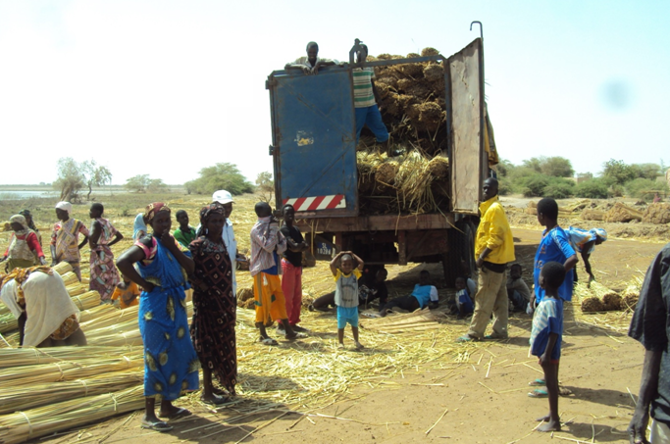Et au niveau de la périphérie les populations pratiquent l’arboriculture, le maraîchage, l’apiculture l’exploitation de produits forestiers, l’écotourisme, établissent des pépinières villageois, etc.

Ainsi la valeur économique des prélèvements de Bambou, de Crinting, de paille et de Koylé dans le PNNK est estimée à 13 261 000 F CFA.

On pourra aussi décliner les avantages tirés du PNNK par les populations en termes de partenaires intervenants dans l’aire centrale et de partenaires intervenants au niveau de la périphérie.

Dans l’aire centrale du PNNK beaucoup de programmes ont intervenu : le PGIES, l’AGIR, UICN/PAPACO, le Niokolo-Badiar etc tandis que dans la périphérie interviennent le PROGEDE, l’USAID (Wula Nafa), le PROMER 1 et 2, le corps de la paix Américaine, l’ANCAR, Word vision, UNICEF, SODEFITEX, PGIES, le PAPIL et le GADEC.

Beaucoup de contraintes sont observées au niveau de l’aire centrale et au niveau de la périphérie. Ces contraintes sont relatives au braconnage, à l’assèchement et à l’envahissement des mares, à l’ensablement, à l’empiétement agricole, à la divagation du bétail et aux feux de brousse dans l’aire centrale. Et au niveau de la périphérie elles sont relatives à la récolte de miel, aux feux de brousse, à la poussée démographique, à la transhumance, au manque d’espace et litiges fonciers et à l’exploitation minière.

Quelques recommandations susceptibles d’améliorer la gestion de la RBNK à savoir (i) le développement de l’écotourisme, (ii) le renforcement des moyens de surveillance, (iii) la conscientisation et la responsabilisation des populations, (iv) la lutte contre la pauvreté en développant des AGR, la restructuration de la zone tampon vide, (v) la redéfinition d’un nouveau zonage MAB tout en tenant compte des propositions antérieures, et (vi) le renforcement de capacités des agents du PNNK.